Мета: розвити в учнів почуття «математичної краси» та потяг до математики;
показати, що математика – цікава наука;
розвити в учнів увагу, логічне мислення, спостережливість.

Умови гри та підготовка: у грі беруть участь 2 команди – команда 5-А класу та
команда 5-Б класу, в кожній по 7 чоловік. Команда обирає капітана, назву та
девіз. В кожного гравця на столі лежить олівець та папір.

Гра-змагання «Пошук скарбів»

І. ЦІКАВА ГАЛЯВИНА ФІГУР

- Відгадай, що це за фігура.
- Не овал я, і не круг,
І трикутнику я друг,
Прямокутнику я брат,
А зовуть мене квадрат

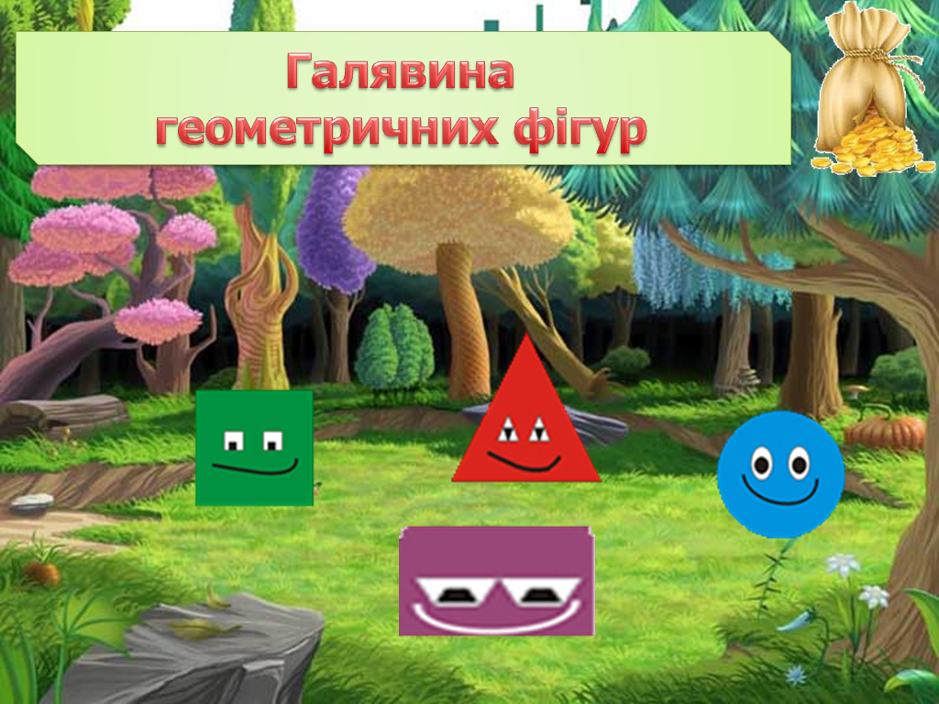
- Ні кута, ні сторони,
А рідня – одні млини. Круг

- Він не круг і не квадрат
І не прямокутник.
Має тільки три кути
Звуть його ... трикутник

- На квадрат я дуже схожий.
Маю теж чотири сторони.
Тільки дві з них протилежні —
Однакової довжини.
А сусідні — різні. прямокутник

- А тепер ми пограємо з цими фігурами.
- КВАДРАТ
Магічний квадрат.
Завдання 1.
Розставте цифри, розміщені в квадратах так, щоб суми чисел по будь-якій горизонталі, вертикалі і діагоналі ( із кута в кут великого квадрата ) були однакові.
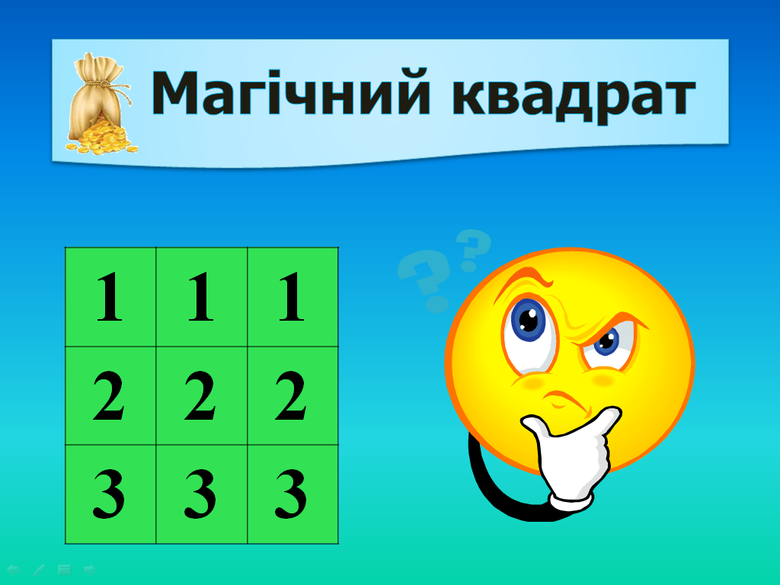

Завдання 2.
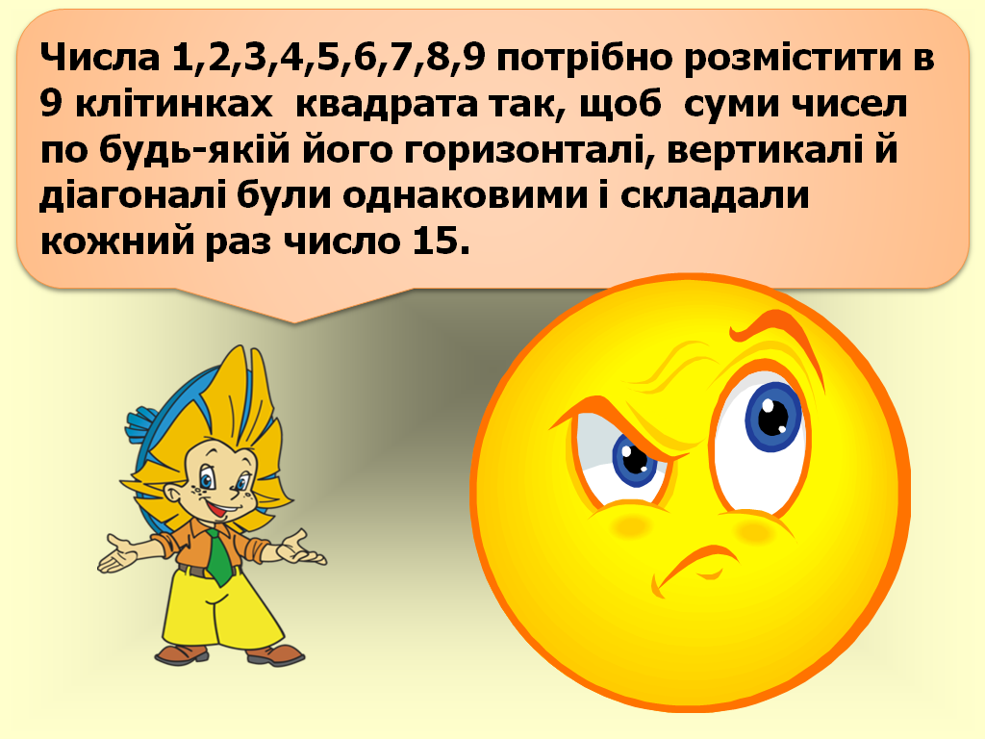

Відповідь.
2 | 7 | 6
9 | 5 | 1
4 | 3 | 8
3 | 1 | 2
1 | 2 | 3
2 | 3 | 1
Завдання 1: Завдання 2:

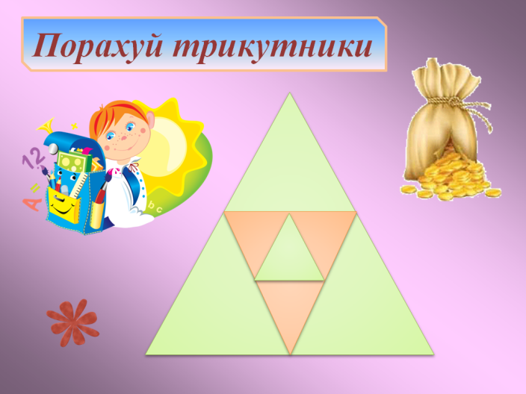

- ТРИКУТНИК

Вчитель А тепер порахуйте скільки трикутничків містить цей великий трикутник

( 9 трикутників )

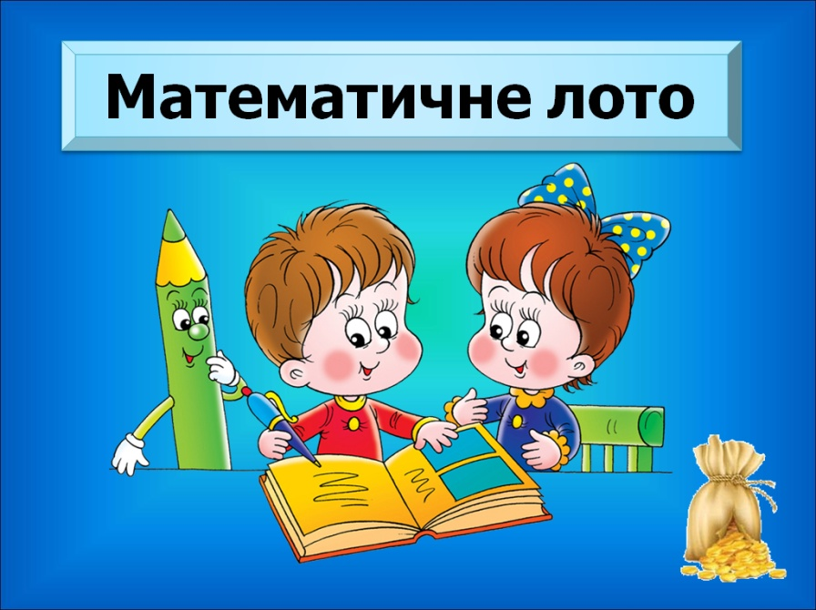
- ПРЯМОКУТНИК

Кожному учаснику пропонують картки, на яких у таблиці написано числа від 1 до 30.

Таблиця №1
1 | 7 | 11 | 21 | 4
23 | 14 | 2 | 15 | 25
10 | 24 | 9 | 17 | 8
5 | 28 | 22 | 27 | 20
13 | 6 | 12 | 3 | 26
19 | 29 | 16 | 30 | 18

Таблиця№2 Таблиця №3 Таблиця №4
13 | 27 | 4 | 26 | 5
15 | 16 | 2 | 22 | 19
21 | 7 | 30 | 8 | 6
29 | 28 | 11 | 14 | 24
3 | 18 | 23 | 25 | 20
9 | 10 | 17 | 12 | 1
1 | 21 | 10 | 23 | 4
14 | 7 | 27 | 19 | 25
22 | 28 | 2 | 11 | 8
6 | 20 | 12 | 24 | 15
30 | 5 | 9 | 16 | 26
18 | 13 | 29 | 17 | 3
13 | 27 | 4 | 20 | 1
28 | 16 | 22 | 26 | 19
7 | 21 | 30 | 8 | 6
29 | 23 | 11 | 14 | 24
3 | 18 | 2 | 25 | 15
9 | 10 | 17 | 12 | 5

Вчитель. Я повільно диктую числа, а капітани закреслюють їх у таблицях. Виграє той, хто більше закреслить чисел. Такі числа: 5, 10, 15, 20, 23, 24, 17, 30, 29, 16.

Вчитель: А ось і скринька зі скарбами, а що ж в ній лежить.
(Відкривається скринька, а в ній сховане завдання, в якому зашифроване наступне чарівне місце)

- КРУГ
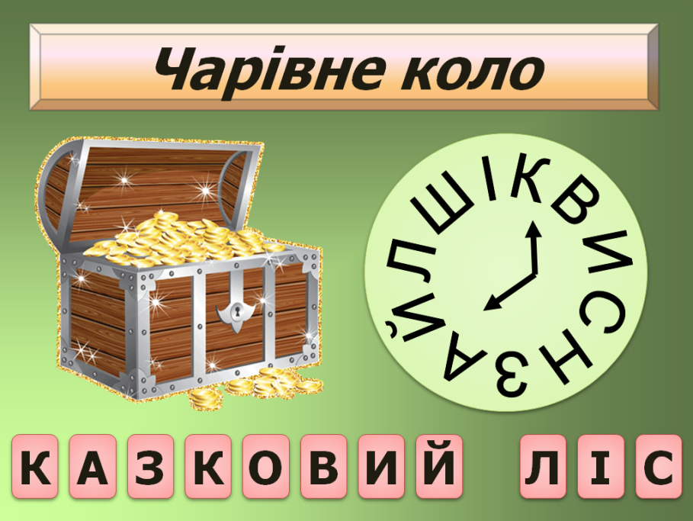
А зараз ми з вами дізнаємося, куди ж ми рушимо далі. І в цьому нам допоможе чарівний годинник у вигляді кола. Для цього нам потрібно розв’язати приклади та розшифрувати назву.
- 59 - 35= 24 12 - К
- 67 – 48 = 19 7 – А
- 75 – 57 = 18 6 – З
- 65 – 29 = 36 12 – К
- 94 – 68 = 26 2 – О
- 77 – 64 = 13 1 – В
- 78 – 51 = 27 3 – И
- 69 – 49 = 20 8 – Й

- 85 – 64 = 21 9 – Л
- 102 – 79 = 23 11 – І
- 76 – 48 = 28 4 - С
ІІ. КАЗКОВИЙ ЛІС

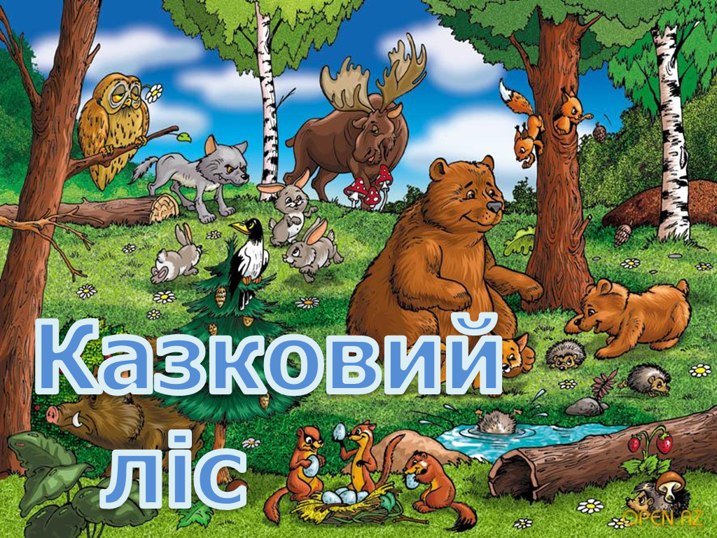

- Порахуй скільки років звірятам.
На екрані з’являються звірі із цифрами (роками), які учні повинні порахувати.

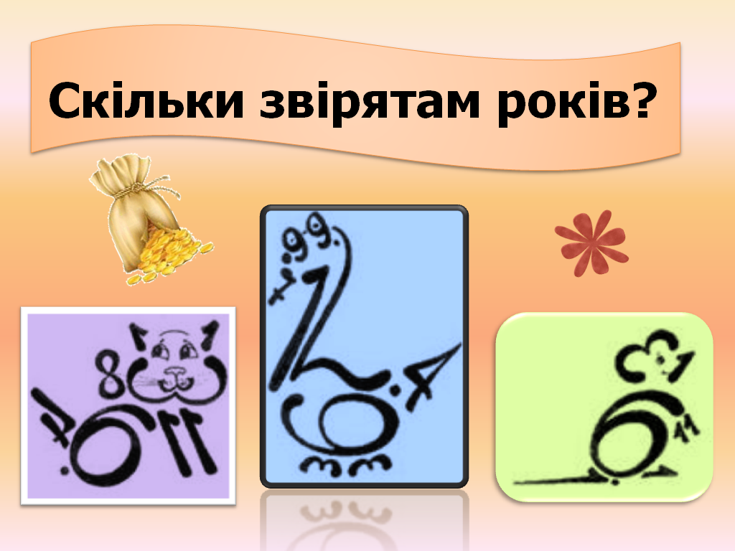

Відповідь: 17, 19, 49

- Знайди відмінності.
Погляньте уважно на малюнок і знайдіть відмінності у тваринок. Кожна відмінність – 1 бал.
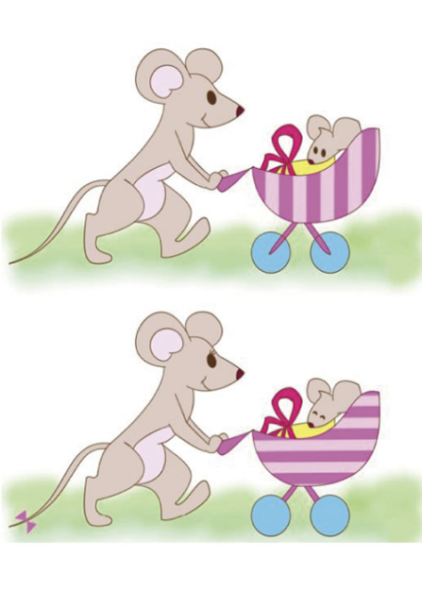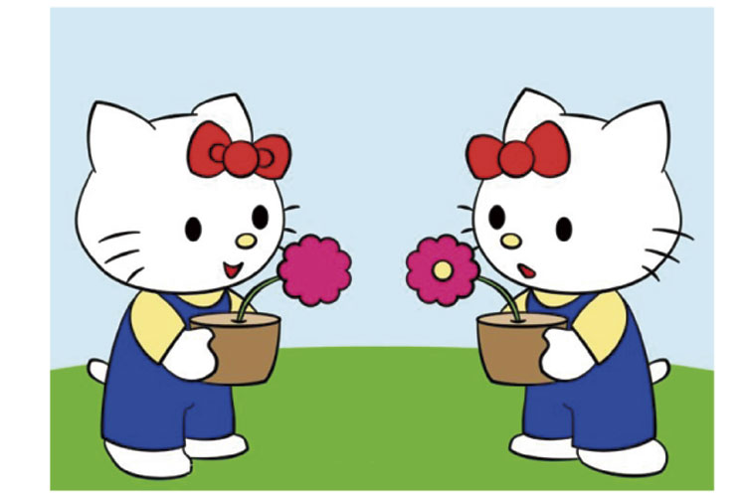

- Цікаві звірята.

Перед вами зараз з’являться звірята із геометричних фігур. Вам потрібно порахувати кількість фігур, та назвати з яких саме фігур складаються звірі.

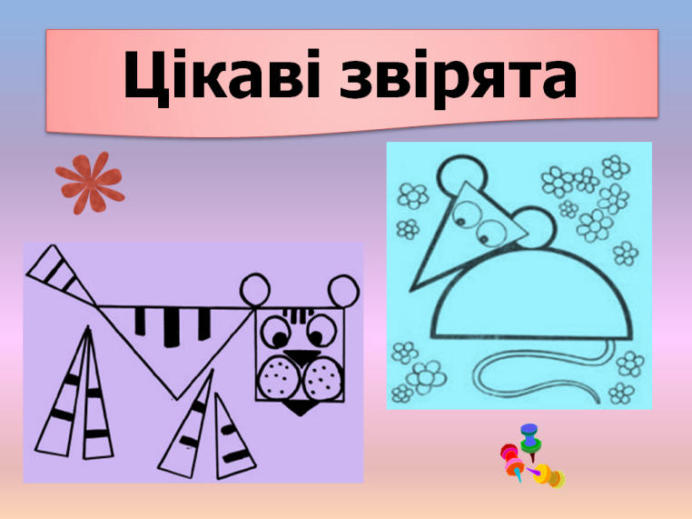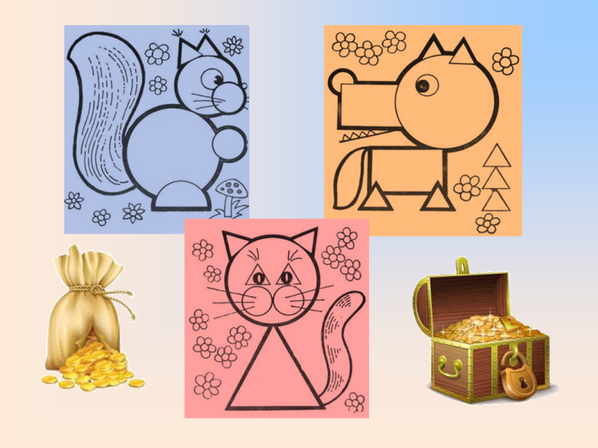

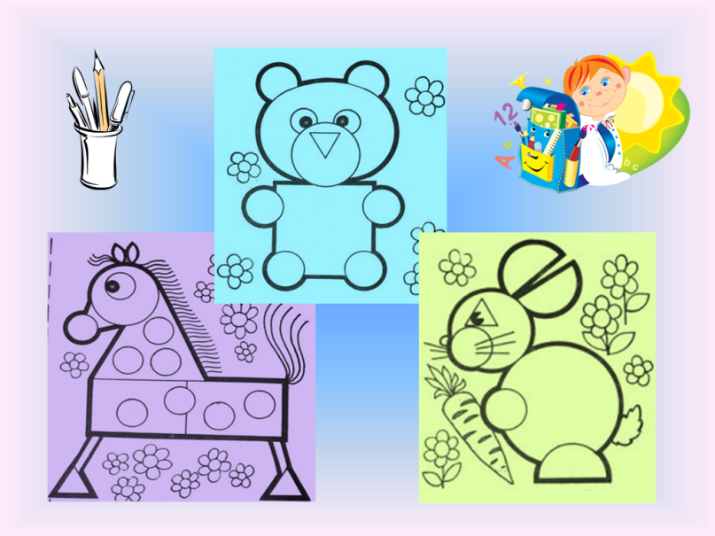
4.А щоб дізнатися куди ми зараз потрапимо, ми відгадаємо ще одне зашифроване послання.

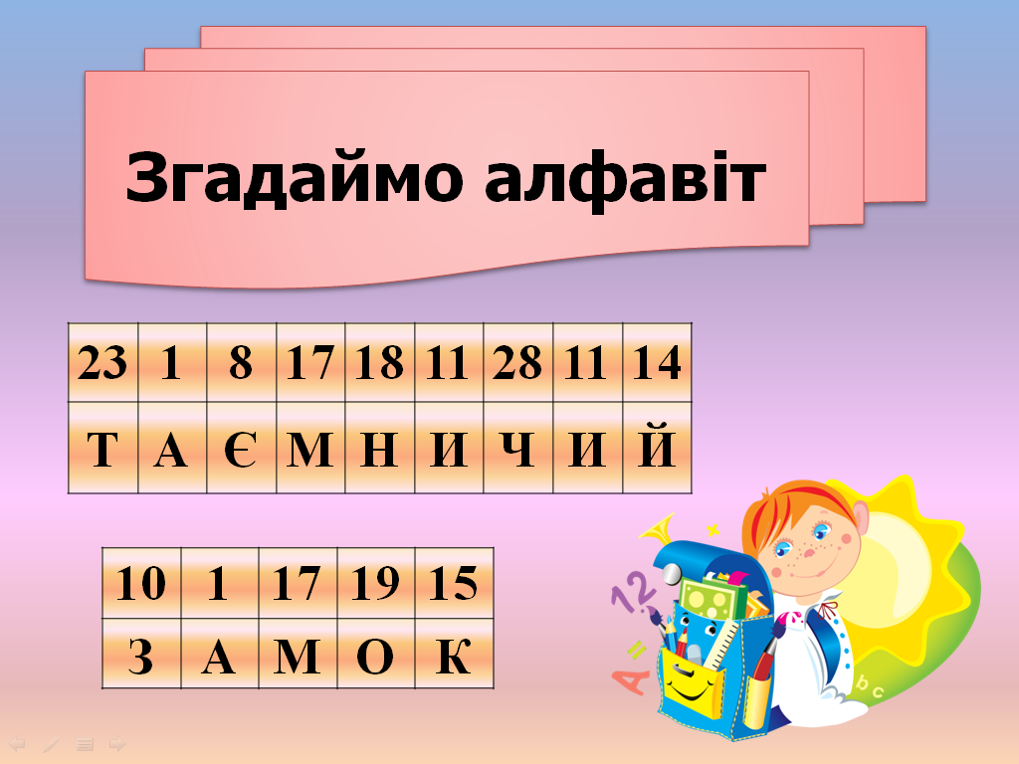

III. ТАЄМНИЧИЙ ЗАМОК

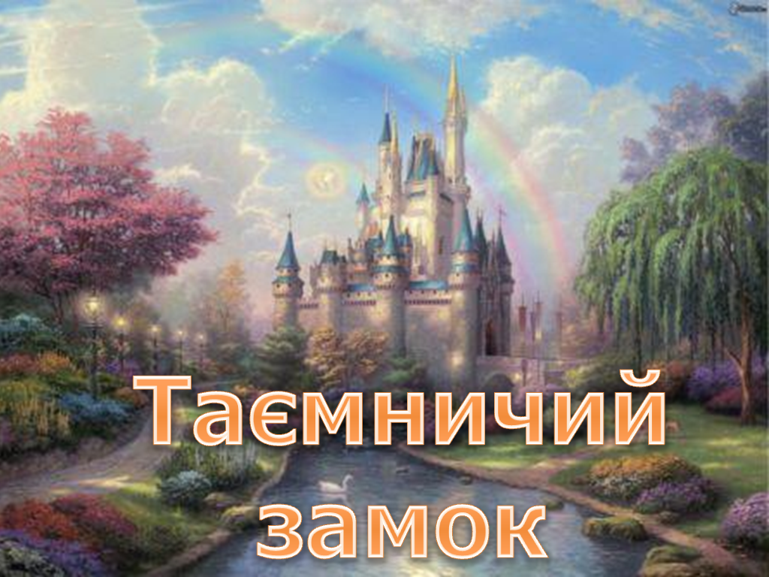

- МАТЕМАТИЧНІ ФОКУСИ
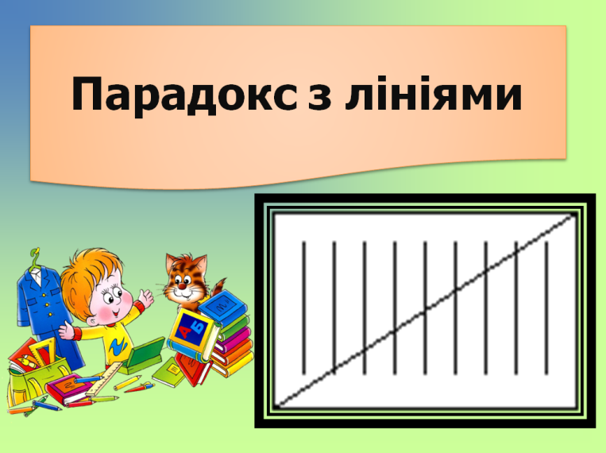
"Парадокс з лініями"
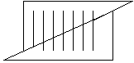
Накреслимо на прямокутному аркуші паперу 10 вертикальних ліній однакової довжини. Проведемо діагональ. Розріжемо прямокутник по діагоналі і зсунемо нижню частину вниз. Порахуємо кількість вертикальних ліній. Їх стало 9.

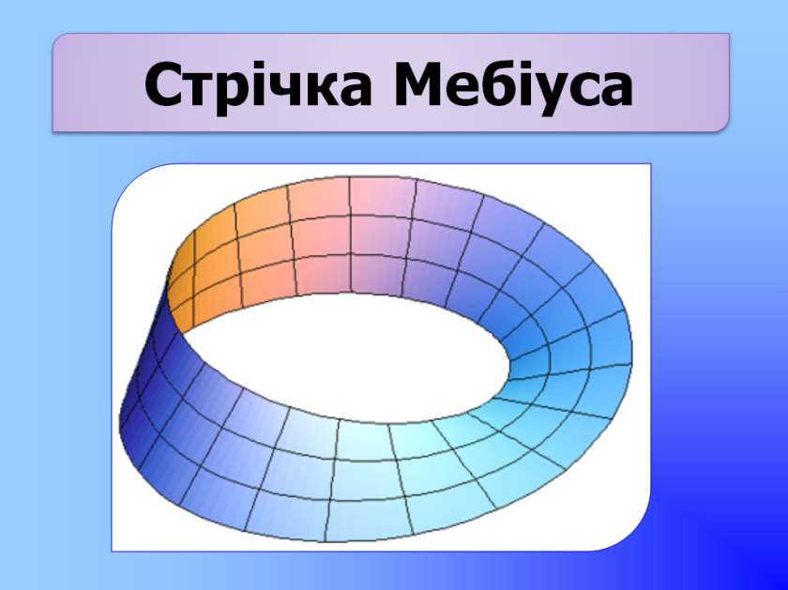
Паперові кільця
І кільце - глядач розрізає вздовж стрічки посередині, доки не повернеться у початкову точку. Отримаємо два окремі кільця.
ІІ кільце - отримуємо одне кільце, вдвічі більше від попереднього.
ІІІ кільце - два зчеплених кільця.
Пояснення:
І кільце - склеювання без перекручення.
ІІ кільце (лист Мебіуса) - кінці стрічки, перекручені на півоберту.
ІІІ кільце - лист Мебіуса розрізаємо вздовж стрічки, відпустивши від краю на 1/3 ширини.

IV. НЕВІДОМЕ ОЗЕРО

- Рибалка

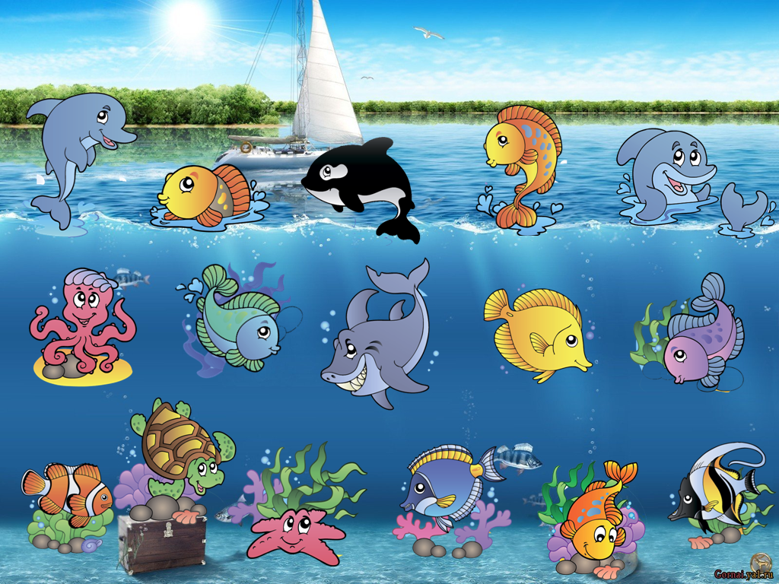

На підлозі зроблено море, в якому «плавають» рибки із номерами завдань. Але щоб їх дістати, учням потрібно порибалити. До кожної рибки прикріплена скріпка. А до вчительської указки на мотузці - магніт. Учням необхідно за допомогою вудочки «піймати» рибку із завданням. На слайді намальовані ті самі рибки. Коли учень зловить рибку, він каже номер завдання і воно висвітлюється на екрані. 2 рибки золоті, за них команді, яка зловила цю рибку, дарується бал.

- Знайди число 7 у поданих словах
Осінь, зовсім, просинь, усім, посів, передовсім, сірий, сім’я, кросівки, вісім.
- Яка цифра об’єднує райдугу, музику, дні тижня, чудеса світу? Сім
- Знайди якомога більше «трійок» у поданих словах: трап, стригти, сестри, гострити, Петрик, постріл, хитрий, настрій, тривога, старт, Дмитрик, ватра, вітрина, майстри, стриже, тритон, люстра, гетри, Стрий, трикотаж, струмінь.
- Що стоїть між числами 2 і 8? Літера І
- Росте 4 берізки. На кожній берізці по 4 гілки. На кожній гілці є по 4 яблука. Скільки всього яблук? На березі яблука не ростуть
- У двох носорогів два роги. Скільки рогів у двадцяти носорогів? 20
- У вас було шість яблук. Половину ви віддали своєму брату. Скільки яблук у вас залишиться? п’ять з половиною
- Птиця, яка має сорок «а» сорока
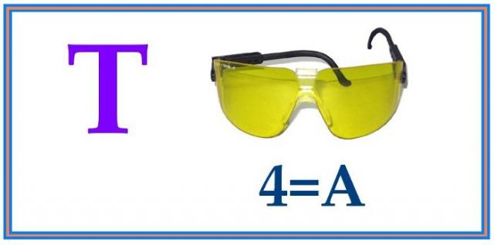
- У кімнаті 4 кути. В кожному куті сидить кішка. Навпроти кожної кішки сидить 3 кішки. Скільки всього кішок у кімнаті? 4 кішки
- Скільки буде 2 + 2 * 2? 6
- Скільки дірок буде в скатертині, якщо під час обіду 12 раз її проткнути виделкою з 4 зубчиками? 48
- РЕБУС точка
- Яка цифра, якщо її перевернути, стане на 3 менша, ніж була? 9 , якщо перевернути стане 6
- Сестрі 4 роки, а братові – 6. Скільки років буде братові, коли сестрі виповниться 6 років? 8 років

Після того, як учні зловили всіх рибок та відгадали всі завдання, на екрані з’являється місце, де сховано скарб.

Вчитель: і ось нарешті ми з вами знайшли місце, де сховано скарб. Але подивіться, де ми опинилися?! Виявляється весь цей час скарб знаходився у нашій рідній школі!
Тож вітаю вас із завершенням пошуків! Бажаю вам міцного здоров’я, щасливого дитинства та життєвого оптимізму!

Журі виносить учасникам скарб та нагороджує переможців!

